Использование нагревательных устройств для улучшения пуска дизельных двигателей в условиях низких температур

Бреев А.А.
Cтудент
Научный руководитель: Матяш С.П.
Новосибирский государственный аграрный университет, инженерный институт, г. Новосибирск, Россия
Е–mail: Smataysh@yandex.ru

Проблемы повышения эффективности эксплуатации автотракторной техники в зимнее время года являются актуальными как для Российской Федерации, так и для зарубежных северных стран. В Российской Федерации более 76% территории находится в зоне с холодным климатом. При этом большинство автотракторной техники эксплуатируется без использования устройств облегчения холодного пуска двигателя. Дизельные двигатели более чувствительны к низким температурам и пуск дизельных двигателей в условиях низких температур окружающего воздуха без предпусковой подготовки, создаёт множество проблем [1, 7]:
– Во-первых существенно увеличивается вязкость моторного масла, что приводит к повышенному сопротивлению проворачивания коленчатого вала двигателя;
– Во вторых снижается качество распыливания дизельного топлива при повышении вязкости топлива, что приводит к ухудшению процесса смесеобразования топлива.
Для наиболее эффективного облегчения пуска дизельного двигателя необходимо обеспечивать предпусковую тепловую подготовку, включающую в себя предпусковой разогрев картерного масла, топлива непосредственно, аккумуляторной батареи перед пуском [2, 4].
В работе [5] дана оценка влияния частоты вращения коленчатого вала в зависимости от вязкости моторного масла автотракторного двигателя с электростартерным пуском (рис.1).
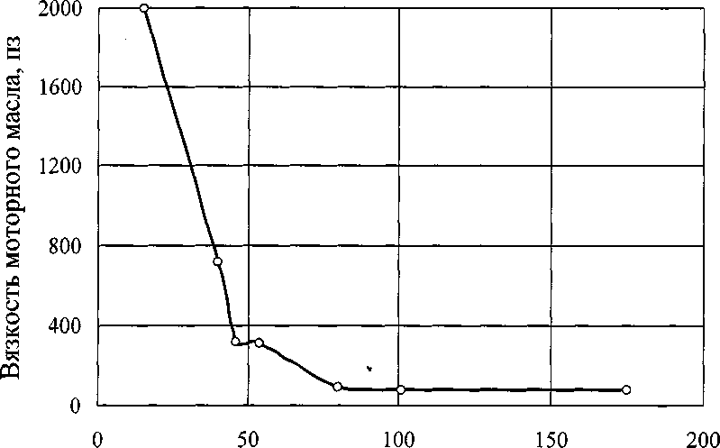

Рисунок 1 – Зависимость вязкости моторного масла от пусковой частоты вращения коленчатого вала при запуске холодного двигателя стартером

Снижение температуры моторного масла в поддоне дизельного двигателя приводит к значительному увеличению вязкости масла. Так, изменение температуры моторного масла с -5 ⁰С до -20 ⁰С, приводит к увеличению кинематической вязкости масла М8Г₂ с 1500 сСт до 12000 сСт т.е. в 8 раз [3].
Изменение вязкости моторного масла также влияет не только на частоту вращения, но и на момент сопротивления вала двигателя. Изменение температуры моторного масла с -5 ⁰С до -20 ⁰С, приводит к снижению пусковой частоты двигателя Д-243 практически в 2 раза, с 87 об/мин до 48 об/мин, что соответственно снижает вероятность запуска дизельного двигателя при данных условиях. Также изменяются и показатели момента сопротивления прокручивания вала двигателя стартером и его приводная мощность. Так приводная мощность пусковой установки увеличилась практически в 3 раза при -20 ⁰С (до 9 кВт), по сравнению при температуре -5 ⁰С, а момент сопротивления проворачиванию вала двигателя на пусковых оборотах увеличился в 4 раза при данных температурных показателях [8].
При эксплуатации автотракторных двигателей для облегчения запуска используются следующие способы разогрева:при помощи пара, при помощи горячей воды, при помощи горячего воздуха, при помощи электронагревательных устройств [6].
Одним из наиболее эффективным способом облегчения пуска автотракторных двигателей является предпусковой подогрев моторного масла перед пуском. Данный способ разогрева позволит в процессе пуска двигателя уменьшить момент сопротивления проворачивания коленчатого вала, тем самым повысить эффективность пуска благодаря увеличению пусковой частоты вращения коленчатого вала, и как следствие создание более благоприятных условий для воспламенения топлива в цилиндрах дизеля.
В связи с этим наиболее актуальным способом предпускового разогрева является использование электронагревательных устройств, которые обладают следующими преимуществами: удобство установки, простота конструкции, высокая надежность, низкая стоимость. Поэтому в наших исследованиях, предлагается предпусковой разогрев моторного масла проводить электрическим нагревательным устройством, встроенным в масляный картер двигателя Д-243 (рис.2).
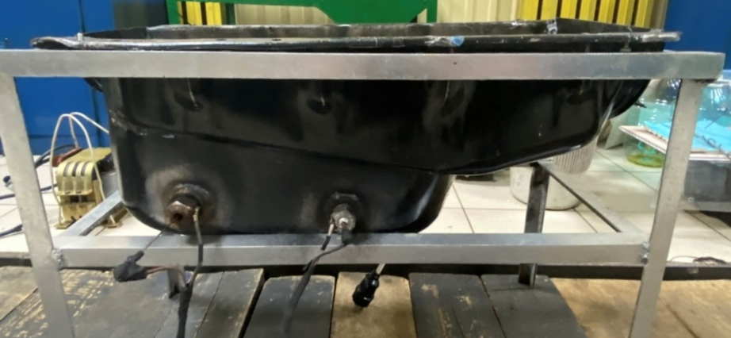

Рисунок 2 – Установка нагревательных устройств в масленом картере автотракторного двигателя Д-243

В качестве греющего элемента использовали трубчатый нагреватель, где греющим элементом выступает нихромовая проволока, установленная в алюминиевой трубке и заполненной кварцевым песком. Максимальная мощность нагревателя при температуре поверхности нагрева в 200 ⁰С (для исключения нагарообразования масла), составила 200 Вт.
В процессе проведении испытаний устанавливались зависимости температуры моторного масла от времени работы нагревателя, при заданных режимах греющего элемента (рис. 4).
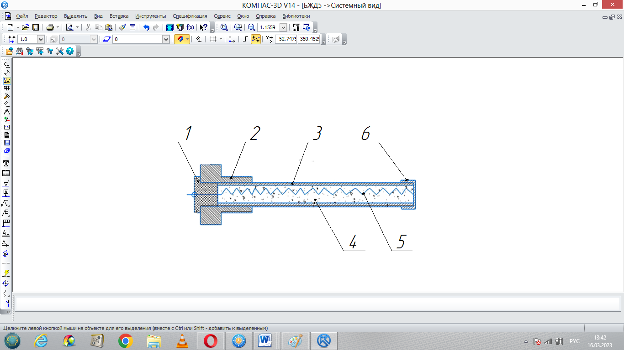
Рисунок 3 – Устройство масленого нагревательного элемента:
1–втулка текстолитовая; 2–гайка; 3–втулка; 4–засыпка; 5–нагревательный элемент; 6–пробка

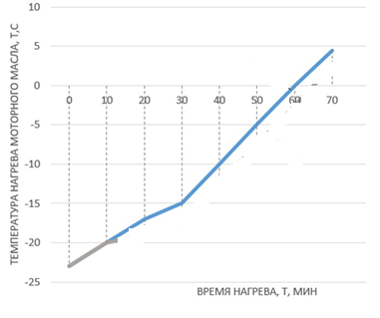

Рисунок 4 – Зависимость времени нагрева масла в картере двигателя нагревательным элементом мощностью 200 Вт от температуры нагрева масла
Средний темп нагрева моторного масла в картере при эффективной выходной мощности нагревателя в 200 Вт, составил 0,37 ⁰С/мин и позволил поднять температуру моторного масла за 60 минут лишь на 22 ⁰С, при начальной температуре масла в -23 ⁰С, и при дальнейшем нагреве показания моторного масла стабилизируются и находятся на значении не более 5 ⁰С, что лишь частично позволяет обеспечить тепловую подготовку двигателя.

Проведенные исследования по запуску автотракторного дизельного двигателя Д-243 показали, что без использования средств облегчения запуска пуск двигателя возможен до температуры минус 19⁰С. При понижении масла ниже минус 19⁰С топливо-воздушная смесь в цилиндрах двигателя перестает воспламеняться.
При снижении температуры моторного масла с -5⁰С до -20⁰С кинематическая вязкость масла М8Г₂ увеличивается в 8 раз с 1500 сСт до 12000 сСт.
При изменении температуры моторного масла с -5 ⁰С до -20 ⁰С пусковая частота двигателя Д-243 изменяется с 88 об/мин до 47 об/мин, что соответствует двукратному изменению.
Применение электрических нагревателей с эффективной мощностью 200 Вт позволяет лишь частично обеспечить предпусковой разогрев моторного масла в картере двигателя Д-243 со средним темпом 0,37 °C/мин, что не совсем достаточно для эффективной тепловой подготовки дизеля, и в дальнейшем необходимо увеличить выходную мощность масляного нагревателя минимум до 400-500 Вт.
Применение разработанного электрического масляного нагревателя, эффективно использовать не в качестве подогревателя, а в режиме подогрева моторного масла в картере двигателя в период межсменной стоянки техники.

Список литературы
- Бережнов, Н. Н. Повышение эффективности прогрева тракторных двигателей / Н. Н. Бережнов, А. П. Сырбаков, М. А. Корчуганова // Сельский механизатор. – 2017. – № 12. – С. 12-13.
- Корчуганова, М. А. Средства обеспечения пуска тракторных двигателей в условиях отрицательных температур / М. А. Корчуганова, А. П. Сырбаков // Вестник ИрГСХА. – 2017. – № 80. – С. 134-142.
- Пустыльников, С. А. Повышение возможности пуска тракторных двигателей в условиях отрицательных температур / С. А. Пустыльников, А. П. Сырбаков, М. А. Корчуганова // Состояние и инновации технического сервиса машин и оборудования : Материалы X региональной научно-практической конференции студентов, аспирантов и молодых ученых, посвященной памяти доцента М.А. Анфиногенова, Новосибирск, 12–13 ноября 2018 года. – Новосибирск: Новосибирский государственный аграрный университет, 2018. – С. 240-242. – EDN YPKFBZ.
- Сырбаков, А. П. Совершенствование пусковых характеристик дизельных двигателей в условиях отрицательных температур / А. П. Сырбаков, С. П. Матяш, Н. Н. Бережнов // Актуальные вопросы инженерно-технического и технологического обеспечения АПК : Материалы IX Национальной научно-практической конференции с международным участием, Иркутск, 23–24 сентября 2021 года. – Молодёжный: Иркутский государственный аграрный университет им. А.А. Ежевского, 2021. – С. 29-36.
- Сырбаков, А. П. Улучшение пусковых характеристик дизельного двигателя в условиях отрицательных температур / А. П. Сырбаков // Актуальные научно-технические средства и сельскохозяйственные проблемы": Материалы IV Национальной научно-практической конференции с международным участием, Кемерово, 25 июня 2020 года. – Кемерово: Кузбасская государственная сельскохозяйственная академия, 2020. – С. 27-31.
- Тепловая подготовка дизельных двигателей / А. П. Сырбаков, Н. Н. Бережнов, М. А. Корчуганова, С. П. Матяш // Вестник Алтайского государственного аграрного университета. – 2019. – № 8(178). – С. 167-174.
- Щитов, С.В. Повышение эффективности использования энергетических средств в технологии возделывания сельскохозяйственных культур при различных температурных режимах/ С.В.Щитов, Е.Е.Кузнецов [и др.]// Дальневосточный аграрный вестник.-2021.-№ 3 (59).-С.86-92
- Research of the pre-launch powered lubrication device of major parts of the engine D-240 / M. Korchuganova, A. Syrbakov, A. Tkachev, T. Zorina // IOP Conference Series: Materials Science and Engineering, Yurga, 21–23 мая 2015 года. – Yurga: Institute of Physics Publishing, 2015. – P. 012092. – DOI 10.1088/1757-899X/91/1/012092.

